Scuola/ Il bell'esempio delle sindacaliste marchigiane | 

Scritto da Ylenia Berardi
Giovedì 19 Maggio 2011 08:58
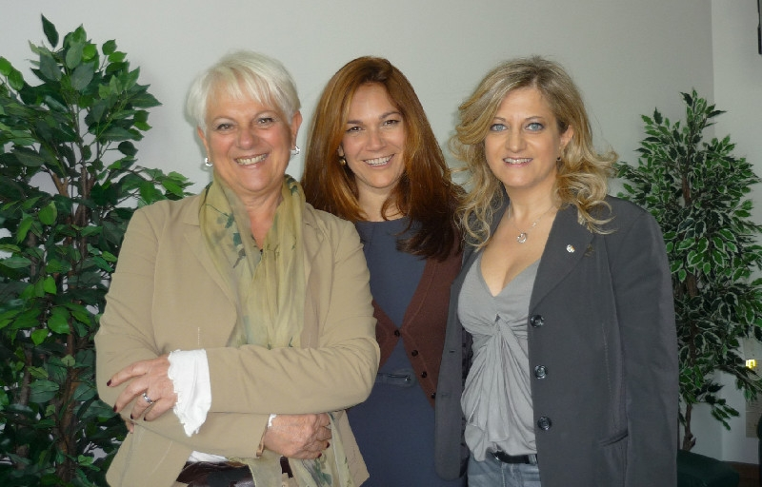
Cosa riescono a fare tre donne unite e determinate? Se sono le segretarie regionali Marche di Snals, Cisl e Uil Scuola possono far approvare all'unanimità, da un Consiglio regionale a maggioranza di centrosinistra, una mozione scaturita da un documento a firma loro, senza Cgil!
Il documento affronta le criticità della scuola marchigiana e chiede un immediato piano di intervento con i necessari investimenti per l'istruzione e la formazione.
Le tre segreterie hanno ricordato che «non sono possibili né il funzionamento né l'autonomia della scuola senza risorse economiche e strutturali adeguate e senza che venga riconosciuta una "dotazione organica funzionale" che consenta ai nostri giovani quella formazione di qualità che tutti invocano e di cui il nostro Paese e la nostra Regione hanno estremo bisogno». Perché mai – viene da chiedersi – il sindacato di Susanna Camusso non ha aderito ad una simile iniziativa? Siamo nella scuola, mica abbiamo a che fare con i duri metalmeccanici della Fiom! Sono le scuole di Macerata, di Ascoli, di Ancona, mica gli stabilimenti di Pomigliano d'Arco o Termini Imerese. Sarà forse che il documento delle tre moschettiere chiama in causa il ministro Gelmini senza odiose e pelose polemiche da propaganda politica? Sarà forse che Paola Martano, Claudia Mazzucchelli e Francesca Conti fanno davvero sindacato e se ne infischiano di denigrare o attaccare il ministro perché pensano solo a portare a casa più risorse per le scuole della loro regione?
La risposta è semplice: il pragmatismo è donna. Speriamo che prima o poi se ne ricordi anche Camusso.

